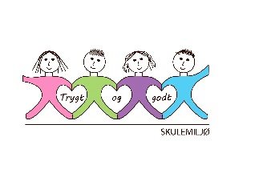
Vekeplan for 2. trinn Veke 45

Informasjon
Hei!
Denne veka er det ny klasse som skal ha svømming. 2c må hugse å ta med seg badetøy. De som har gym må hugse gymsko- det er vondt å sparke fotball utan sko når alle andre har sko....

På tysdag kjem DKS og skal ha ei framsyning for oss i Meland aktiv kl.11.55-12.40. Framsyninga heiter "Bach Goes HipHop".
På onsdag skal vi arbeide med det tverrfaglege temaet “Bærekraftig utvikling – teknologi “. Då skal elevane rundt på ulike stasjonar i løpet av dagen.
Velkomen til dykk som skal ha utviklingssamtalar denne veka, og takk for oppmøte til dykk som var her sist veke!
Helsing lærarane på 2.trinn

Dette jobbar vi med:
Norsk | Lesestrategi: BO blikk ( bilete og overskrift).  Korte leseøkter og finskrift  Bruke stikkord til å skrive tekst.  Idemyldring og tankekart.
Matematikk | Addisjon og subtraksjon til 40  Koding  Problemløysing.
Engelsk | Tema: School words
Tema/ KRLE | Berekraftig utvikling- teknologi.  Kva er ei heilag skrift?
Sosial kompetanse | Mine og dine følelsar
Kroppsøving/ Svømming | Øve på å avlevere, ta imot og leike med ulike reiskapar og balltypar, grunnleggjande rørsler og leik.
VEKE 45
 | Til tysdag | Til onsdag | Til torsdag | Til fredag
Info.: |  | Hugs å ta med lekseboka. |  | 2a, 2b og 2d: Hugs gymsko.  2C: Badetøy
Lekser til: | Lekseboka | Lekseboka | Multi øvebok s. 30  Ekstra: s.31

